本周华师幼实施日志

1、9月1-2号，完成了门闸的升级改造，更换闸机主控制器和读卡器，重新走线路。

2、完成了巡检管理与健康管理以及晨检枪，单独布线接无线专用网络。确保网络稳定不受其它网络影响。

3、9月3号第一天正式开学，门闸与晨检正式启用，持续跟踪使用过程，协助新生和旧生的资料调整与开卡。写给开学新生家长的一封信，传递幼儿园健康管理系统的启用价值，引导家长使用新卡入离园接送与晨检。

4、多媒体一体机硬件安装，华中师大幼儿园数字图书馆软件安装，其它物料布置（帐篷、地毯、手偶架与手偶剧表演台、阅读机器人的网络配置。

5、增补备用的晨检枪，2000张晨检卡，以满足家长需要购买多张卡的需求。

6、绘本馆8000本绘本的入库方案交流，最终确认可以通过学校导出的绘本资料，包括大学提供的自偏的图书条码，图书其它基础信息。通过导出的数据，再导入到我们系统。我们系统实现兼容扫华中师大大学的条码，以实现手机端借阅。

7、与图书管理员，园长沟通，达成一致意见，最终决定绘本借阅由各班的老师在带本班小朋友到绘本馆上课时，协助完成借阅。由于图书管理员赵老师，视力与颈椎问题，无法用手机做图书入库编目，因此最终决定使用电脑端的录书系统。

8、为绘本馆独立配置无线网络与借阅专用的手机。

9、准备周五学校校长来幼儿园参观，确认巡检数据配置。引导家长完成健康资料的数据录入，优化健康显示屏的展示数据。

10、与范园长一起到华师幼教集团，与陈智慧沟通交流整个平台的当前情况，新的域名备案事宜，需要采购云服务的工作交接，待域名备案完成，尽快接入新的服务器，正式开通华师幼教智慧园app与华师幼教集团运营与服务管理平台。

11、与范园长、陈智慧老师初步交流接下来师训体系和入园督导的需求，具体的细节，还需要找幼教集团的相关负责人进一步沟通确认，计划下周幼儿园这边实施结束后，再次到幼教集团做一次交流。

12、与卫总汇报了当前实施的进度和接下来的计划。卫总也认可，当我们能够把华师组织结构这么完备的幼儿园的管理体系结构做好，巡检的配置做到灵活，这样将来这套系统将可以满足更多幼儿园的，为更多幼儿园提供服务。

健康管理系统正式启用一周，持续跟踪使用过程，家长和孩子们都已开始习惯使用，保健医生也熟练使用晨检，不少家长在保健医生处反馈，新的系统感觉很不错，可以及时了解到孩子的在园健康，能够感受到幼儿园为孩子的健康做了很多细致的工作。在调试巡检与健康显示屏的过程中，家长也会驻足观看，为幼儿园引入智能化的管理系统点赞。

周五，总园长、办公室主任，后勤和教学园长接待学校的校长，直观的展示了智能健康、智能巡检、智慧阅读的实际场景，幼儿园引入智能化的管理、保育体系，让绘本馆进一步升级增活智能化的设备，让绘本阅读增活乐趣，也是得到了领导的好评。

下周暂定计划：

重点是完成：**阅读正式启用借阅和巡检其它岗位的巡检点落实，幼教集团汇报工作规划。**

1. 完成幼儿园已有藏书的导入与测试，与图书管理员和老师培训，正式开始启用绘本借阅，并跟岗跟踪使用。
2. 巡检系统的细化，厨房，班级自检工作的细化。华师幼各个岗位分工较细，巡检工作也是细分到班级和各功能室，分别有不同的责任人和巡检人，因此系统需要支持巡检工作分工配置。
3. 确认最终的巡检项目与工作安排配置，配置后做具体工作的培训，并跟岗跟跟踪使用，为19号访学团到幼儿园参观，做足准备。
4. 同步跟踪健康管理系统的使用。
5. 华中师大智慧园app的logo与名称调整。突出华师幼教的品牌。
6. 新采购的手偶剧表演台，搬回展厅，并安装使用。
7. 到华师幼教集团汇报整个平台的情况及接下来的计划。包括：华中师范大学幼儿园运营管理平台、华中师大智慧园APP，健康、巡检、阅读、在线课堂、直播、师训体系、入园督导的规划。

需要兄弟们配合的：

1. 这边图书管理员是个阿姨，体制内的员工，视力和颈椎都有问题，不能用手机操作借阅，工作安排上很多时候园长也没太多办法，需要做一些妥协，因此与园长沟通，改变了他们的工作方式，让各班老师来完成借阅。但图书的入库需要图书管理员来做，平常的库存管理也是她一个人负责。这种情况，在公办园可能普遍存在，因为公办园的图书管，都是不缺钱的主，图书较多，也会配一个专门的管理员，因此需要我们也有配套的电脑端的图书入库。这个麻烦于璋协助分析一下工作量。可以从现有的运营分析里的图书统计中，增加新增图书的功能即可。新增图书（条码，书名，作者，价格，出版社）他们是同一本书名的图书，也会独立编条码录入。

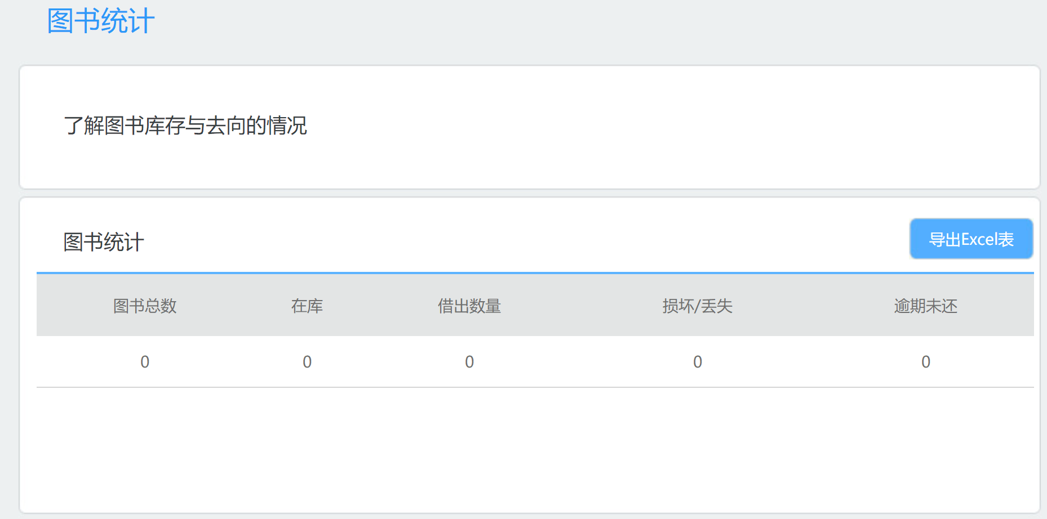

37703 的hzsfdxyey管理员登录，图书导入后，这里还是查看不到图书库存情况，麻烦再查查是什么原因。

1. 华中师大智慧园老师端与家长端。APP的logo要更换一下，我会发给小刘修改。另外APP的名字也精简一下。直接改为：智慧园老师端，智慧园家长端。华师幼教的文字设计到Logo上去。强哥和蔡杰协助一下。看看名字能不能在appstore上应用。
2. 华中师大智慧园APP端，增加集成健康相关的应用（家长：健康叮嘱、请假、健康档案、健康卡等。老师端：集成健康待办工作，能收到请假提醒，叮嘱提醒等、可以查看报表）。保健医生就不用APP了，继续使用公众号，但需要有食谱功能，可以在公众号中发食谱。这个麻烦蔡彪、强哥、蔡杰协助。基本上是H5端的，APP这边关于消息推送的要考滤进去。
3. 健康展示屏，经过一轮的优化，已经效果好很多，另外关于疾病统计那个屏还需要再优化，现有的统计比较敏感，幼儿园不希望直接把具体疾病人数显示出来，保健医生能看到具体的就行，对外展示，只需要展示一下疾病发病在什么级别，我们可以定义一个健康度：优秀、良好即可。这块需要重新设计一下。
4. 巡检这块是重点，需要强哥和小谢协助做些调整。分管角色要做到不同幼儿园，可配置不同的角色，并且可以自由增加和修改角色名称。因为幼儿园的规模和行政分工不同，有些大园，分工比较细，巡检工作也分工很明确，不同岗位负责巡检不同的区域。因此后台管理做成可以自定义配置分管角色即可。巡检人员安排可以继续按原有的设计，从分管角色的配置中取巡检的人员。

注：9月19日有访学团到幼儿园参观，以上这些工作，需要在下周内完成，辛苦兄弟们了。